**线阵图像采集主机（TVI-300-HS01）**

**技术规格书**

北京鹰路科技有限公司

2021-12-06

**修订页**

|  |  |  |  |  |  |
| --- | --- | --- | --- | --- | --- |
| **项次** | **修订人** | **修订内容摘要** | **审核人** | **修订日期** | **备注** |
| 1 | 刘延林 | 初稿 | - | 2021-12-06 |  |
|  |  |  |  |  |  |
|  |  |  |  |  |  |
|  |  |  |  |  |  |
|  |  |  |  |  |  |
|  |  |  |  |  |  |
|  |  |  |  |  |  |
|  |  |  |  |  |  |
|  |  |  |  |  |  |
|  |  |  |  |  |  |
|  |  |  |  |  |  |
|  |  |  |  |  |  |
|  |  |  |  |  |  |
|  |  |  |  |  |  |
|  |  |  |  |  |  |
|  |  |  |  |  |  |

**目 录**

1 产品简介 3

2 组成清单 3

3 技术规格 4

3.1 基本参数 4

3.2 功能按钮 4

3.3 面板接口 5

3.4 模块简介 8

3.5 保护功能 13

4 软件规格 13

5 使用须知 14

# 1 产品简介

线阵图像采集主机（TVI-300-HS01）是高度集成化的图像采集系统，可搭配高清图像采集模块实现对各类基础设施全方位的安全检测。采用便携式旅行箱设计，可快速进行上下道作业，大幅度提高检测效率，确保人员和行车安全，为轨道交通基础设施养护维修提供有力的技术保障。主机主要由电源模块、采集主机、散热风扇组成，如图1-1所示。

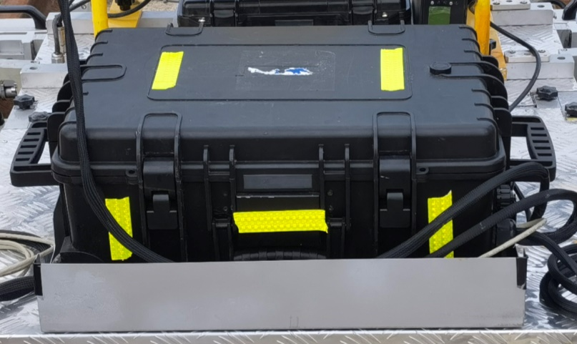

图1-1 线阵图像采集主机外观

# 2 组成清单

线阵图像采集主机模块清单见表2-1。

表2-1 线阵图像采集主机模块清单

|  |  |  |  |  |
| --- | --- | --- | --- | --- |
| **序号** | **模块** | **品牌** | **数量** | **单位** |
| 1 | 电源模块 | 定制 | 1 | 块 |
| 2 | 采集主机 | 定制 | 1 | 块 |
| 3 | 散热风扇 | 定制 | 3 | 个 |
| 4 | GNSS模块 | 定制 | 选配 | 块 |
| 5 | 2号主机 | 定制 | 选配 | 块 |
| 6 | 交换卡 | 定制 | 选配 | 块 |
| 7 | 功能扩展卡 | 定制 | 选配 | 块 |

每套线阵图像采集主机所含配件清单见表2-2。

表2-2 采集主机配件清单

|  |  |  |  |  |  |
| --- | --- | --- | --- | --- | --- |
| **序号** | **部件名称** | **品牌** | **规格** | **数量** | **单位** |
| 1 | 加密狗 | Sentinel | / | 1 | 个 |
| 2 | 硬盘 | / | SATA | 选配 | 块 |

# 3 技术规格

## 3.1 基本参数

线阵图像采集主机技术规格参数见表3-1。

表3-1 线阵图像采集主机技术规格

|  |  |
| --- | --- |
| **巡检采集主机规格** | |
| 型号 | TVI-300-HS01 |
| 操作系统 | Windows 10 Pro 中文版64位 |
| ■处理器 | Intel Core i7 6820EQ |
| ■内存 | 16GB DDR4 |
| **同步控制** | |
| ■采集控制 | 同步控制巡检采集模块采集图像 |
| ■GNSS信号 | 可接收北斗、GPS、GLONASS等导航卫星，定位精度1m |
| **电源** | |
| ■电源功率 | 48VDC_IN（300W） |
| ■电源输出 | 4路24V DC（总220W）和3路12V DC（总80W）输出 |
| ■保护功能 | 防反接、输入欠压保护、输出过压、过流、短路保护 |
| **存储设备** | |
| ■ SATA硬盘 | 256GB SSD系统硬盘，2TB 数据存储硬盘 |
| **机械指标** | |
| ■尺寸（mm） | 610（长）×430（宽）×260 （高） |
| ■重量 | 23kg |
| **环境指标** | |
| ■工作温度 | 0°C至+45°C |
| ■存储温度 | -40°C至+ 70°C |
| ■防护等级 | IPX5 |
| ■振动 | 工作状态：0.5Grms，5-500Hz，3轴（带硬盘） |

线阵图像采集主机外壳采用工程塑料材质，内部使用泡沫进行填充，具有高强度的减震功能。

## 3.2 功能按钮

采集主机前面板按钮如图3-1所示，功能见表3-2。

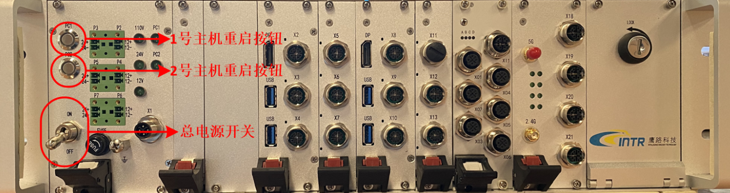

图3-1 图像采集主机按钮

表3-2 图像采集主机按钮功能

|  |  |  |  |  |
| --- | --- | --- | --- | --- |
| **序号** | **名称** | **功能说明** | | **备注** |
| 1 | 总电源开关 | 上 | 打开总电源 | 防误操作扭子开关 |
| 下 | 关闭总电源 |
| 2 | 1号主机重启按钮 | 按下 | 重启1号主机 | 输出3.3V±0.1V电平  Power Button 脉冲信号 |
| 3 | 2号主机重启按钮 | 按下 | 重启2号主机 |

## 3.3 面板接口

采集主机外部连线如图3-2所示，线缆定义见表3-3。

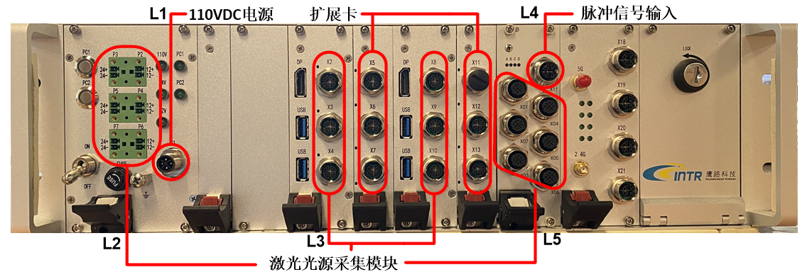

图3-2 采集主机外部连线图

注：图中两张主机板卡右侧为扩展卡，根据选配型号不同，此板卡接口及连线可能不同于此图。

主机主要接口示意图如图3-3所示，主要包括：主机电源接口，相机电源接口，相机网口，扩展卡接口，脉冲信号输入接口，脉冲信号输出接口。

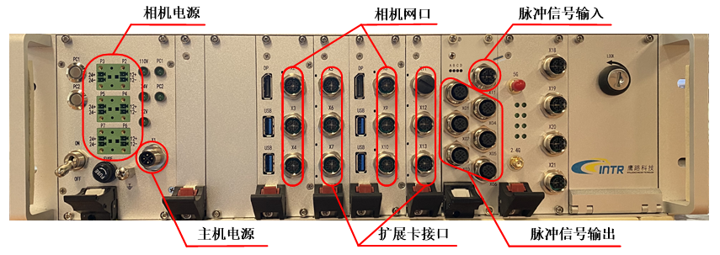

图3-3 采集主机各主要接口示意图

主机电源接口为采集主机供电；相机电源接口为激光光源采集模块供电；相机网口接收激光光源采集模块的数据并接收响应参数；脉冲信号输入接口主要接收脉冲信号；脉冲信号输出接口主要为激光光源成像组件提供脉冲触发信号以发送相应控制命令。接口定义见表3-3及表4-4。

表3-3 采集主机接口定义表

|  |  |  |  |  |  |  |  |
| --- | --- | --- | --- | --- | --- | --- | --- |
| **序号** | **接口名称** | **接口** | **针序号** | **针脚定义** | **连接线缆编号** | **主机端**  **连接端口** | **说明** |
| 1 | 主机电源  输入口 |  | 1 | +110VDC | L1 | 电源模块卡  X1口 |  |
| 3 | -110VDC |
| 2 | 相机电源口 |  | 1 | +24VDC | L2 | 电源模块卡24VDC输出 |  |
| 2 | -24VDC |
| 3 | 相机网口 |  | 1 | LAN_DA+ | L3 | 主板卡  X2-X4、X8-X10 | 千兆网口，各网口网络吞吐量大于 800Mbps，分钟丢包率≤1‰，支持 9K巨型帧 |
| 2 | LAN_DA- |
| 3 | LAN_DB+ |
| 4 | LAN_DB- |
| 5 | LAN_DD+ |
| 6 | LAN_DD- |
| 7 | LAN_DC- |
| 8 | LAN_DC+ |
| 4 | 编码器脉冲输入接口 |  | 1 | +5V | L4 | 信号控制卡  XI1 | 线径≥0.5mm2,  带屏蔽层 |
| 2 | GND |
| 3 | A+ |
| 4 | A- |
| 5 | B+ |
| 6 | B- |
| 7 | +5V |
| 8 | GND |
| 5 | 脉冲输出  接口 |  | 1 | A+ | L5 | 信号控制卡XO1-XO6 | 线径≥0.5mm2,  带屏蔽层 |
| 2 | B+ |
| 3 | A- |
| 4 | B- |
| 5 | GND |

表3-4 扩展板卡接口定义表

|  |  |  |  |  |  |  |
| --- | --- | --- | --- | --- | --- | --- |
| **扩展卡名称** | **接口名称** | **接口** | **针序号** | **针脚定义** | **主机端**  **连接端口** | **说明** |
| 串口网口  硬盘三合一扩展卡 | RS422串口 |  | 1 | RS422TX+ | ETH4 |  |
| 2 | RS422TX- |
| 3 | RS422RX+ |
| 4 | RS422RX- |
| 5 | GND |
| 6 | NC |
| 7 | NC |
| 8 | NC |
| RS485串口 |  | 1 | NC | ETH5 |  |
| 2 | NC |
| 3 | NC |
| 4 | NC |
| 5 | NC |
| 6 | RS485TX |
| 7 | RS485RX |
| 8 | GND |
| 千兆  以太网口 |  | 1 | LAN_DA+ | ETH6 | 千兆网口，各网口网络吞吐量大于 800Mbps，分钟丢包率≤1‰，支持 9K巨型帧 |
| 2 | LAN_DA- |
| 3 | LAN_DB+ |
| 4 | LAN_DB- |
| 5 | LAN_DD+ |
| 6 | LAN_DD- |
| 7 | LAN_DC- |
| 8 | LAN_DC+ |
| 三网口  扩展卡 | 千兆  以太网口 |  | 1 | LAN_DA+ | X5~X7、  X11~X13 | 千兆网口，各网口网络吞吐量大于 800Mbps，分钟丢包率≤1‰，支持 9K巨型帧 |
| 2 | LAN_DA- |
| 3 | LAN_DB+ |
| 4 | LAN_DB- |
| 5 | LAN_DD+ |
| 6 | LAN_DD- |
| 7 | LAN_DC- |
| 8 | LAN_DC+ |

## 3.4 模块简介

**3.4.1 电源**

采集主机的电源模块和转换板如图3-4所示，指示灯功能见表3-4。

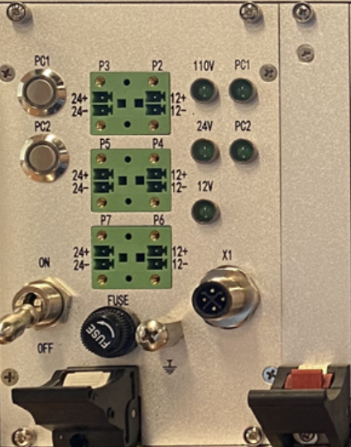

图3-4 电源模块（左）和电源转换板（右）

表3-5 电源模块指示灯功能

|  |  |  |  |
| --- | --- | --- | --- |
| **序号** | **信号** | **定义说明** | **备注** |
| 1 | PC1 | 主板1状态指示 | 启动时灯亮，关闭时灯灭 |
| 2 | PC2 | 主板2状态指示 |
| 3 | 110V | 110V状态指示 | 供电时灯亮，异常时灯灭 |
| 4 | 24V | 24V状态指示 |
| 5 | 12V | 12V状态指示 |

电源输入输出隔离，隔离耐压不低于 3000Vrms；电源 24V 与12V 隔离，隔离电压不低于2500Vrms。输出指标见表3-5。

表3-6 电源模块输出指标

|  |  |  |  |  |  |
| --- | --- | --- | --- | --- | --- |
| **序号** | **输出电压** | **输出功率** | **电压稳定度** | **负载稳定度** | **纹波Vp-p** |
| 1 | 24V | 80W | ≤±1％ | ≤±3％ | ≤1％ |
| 2 | 12V | 220W | ≤±1％ | ≤±3％ | ≤1％ |

**3.4.2 主机**

图像采集主机的主机和三网口扩展卡如图3-5所示。

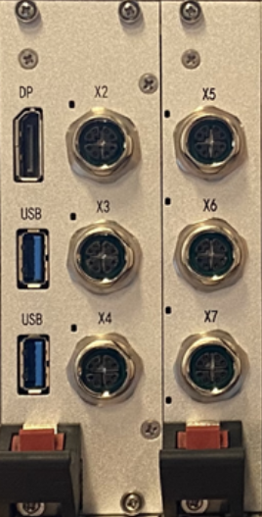

图3-5 主机（左）和三网口扩展卡（右）

主机使用Intel方案，上电自启动，每块主板前出3个千兆网口（采用M12-X编码连接器）、2个USB3.0 A型接口（读写速度大于200MB/s）、1路DP显示接口（支持热插拔），后出2路千兆网口（其中1路通过背板连接交换机板卡，1 路千兆网口连接第二个主板）、2路SATA用于数据存储（数据盘由用户自行采购）、2路RS232三线制串口（通过背板连接到信号控制卡）、开机和重启控制接口（GPI）。主板电路接地采用浮地设计，预留接地电阻，与机壳连接的接口采取保护措施。

**3.4.3 串口网口硬盘三合一扩展卡**

采集主机的串口网口硬盘三合一扩展卡如图3-6所示。

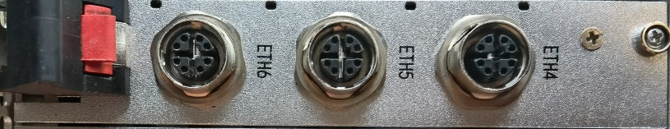

图3-6 串口网口硬盘三合一扩展卡

串口网口硬盘三合一扩展卡前出1路RS422串口（ETH4），1路RS485串口（ETH5），1路千兆网口（ETH6），内部可扩展安装1个2.5英寸硬盘（SATA 2.0）。

**3.4.4 信号控制卡**

采集主机的信号控制卡如图3-6所示。

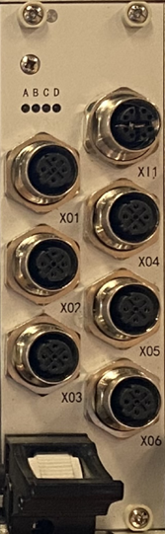

图3-7 信号控制卡

信号控制卡前出1路信号输入接口（接收脉冲信号）、6路信号脉冲输出接口（输出6路经过处理且光电隔离的LVDS脉冲信号），后出1路12VDC供电接口、1路百兆网口（连接至交换机）、2路RS232串口（连接至主板）。

**3.4.5 交换卡**

图像采集主机的交换卡如图3-7所示。

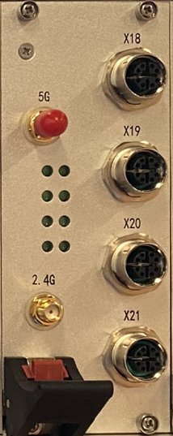

图3-8 交换卡

交换卡有前出 4 路 M12 千兆网口、2路Wi-Fi天线接口（可连接2.4GHz及5GHz频段Wi-Fi天线），后出3路千兆网口（其中2路连接两块主板，1路连接信号控制卡）。

**3.4.6 硬盘舱**

采集主机的硬盘舱如图3-8所示，硬盘接口如图3-9所示。

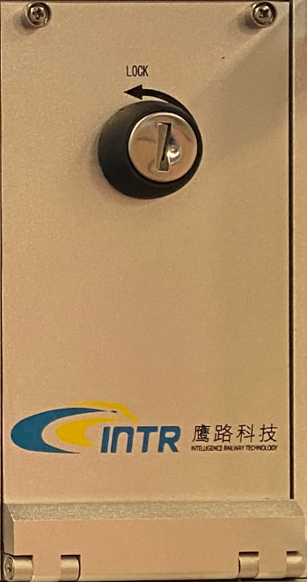

图3-9 硬盘舱

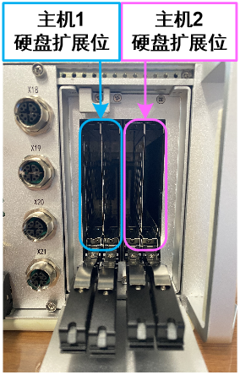

图3-10 硬盘接口

硬盘舱含有4个带锁硬盘扩展位，左右两侧各有两个硬盘位可分别扩展主机1、2的存储容量。选配2.5英寸SATA硬盘配合SATA II硬盘扩展接口可为主机提供额外的大容量高速存储空间（接口读取速度大于 250MB/s，写入速度大于230MB/s）。

## 3.5 保护功能

主机具有输入欠压保护、输出过流保护、输出短路保护、过温保护等功能。

（1）输入欠压保护：电源具有输入欠压保护，当欠压条件解除，能自恢复工作。

（2）输出过流保护：电源输出电流超过额定值时电源保护，当过流条件解除，能自恢复工作。

（3）输出短路保护：输出短路时，电源不损坏，短路去除后恢复正常工作状态。

（4）过温保护：电源输出具有过温保护（内部结温 100℃），当过温条件解除，能自恢复工

作。

# 4 软件规格

线阵图像采集主机的采集软件功能见表4-1。

表4-1 采集主机的采集软件功能

|  |  |  |  |
| --- | --- | --- | --- |
| **序号** | **软件选项** | **主要功能** | |
| 1 | 检测线路信息配置 | 从数据库中选择检测线路配置相关信息 | |
| 选择里程增减方式、上下行、正反向等 | |
| 2 | 系统启动/停止 | 系统启动，图像采集传感器启动采集 | |
| 系统停止，图像采集传感器停止采集 | |
| 3 | 同步设置 | 里程同步 | 与车上的定位同步系统里程相关信息同步 |
| 里程信息接收 | 串口设置 |
| 波特率设置 |
| 修正距离设置 |
| 4 | 系统配置 | 配置相机 | 可以设置每路相机相关信息 |
| 配置文件选择 | 选择已配置好的配置文件 |
| 单帧图像对应像素高度、宽度、空间对应距离 | 根据检测实际要求设置 |
| 采集触发源 | 可在轮轴编码器与内部时钟触发二选一，内部时钟触发可设置内部时钟频率 |
| 相机启用设置 | 可选择启用\不启用相机 |
| 5 | 相机配置 | 曝光时间调节 | 可在曝光范围内调节曝光时间，可统一调节可分开调节 |
| 6 | 切换线路 | 可在采集无中断情况下切换检测线路信息、可采集图像定量切换检测信息 | |

# 5 使用须知

（1）打开外包装前请确认主机包装完好，如有破损请联系物流相关人员；

（2）产品进行运输、搬运时需使用内部有防震、防潮措施的包装箱，轻拿轻放；

（3）在装运主机前，应根据包装箱大小、数量、高度和宽度，确保主机在运输过程中无倒塌或压坏等现象；

（4）由于主机在出厂前经过精密调试，不可轻易打开内部结构；

（5）主机工作时请勿随意插拔电源和数据线缆，如有需求，请在系统停止并断电后进行操作；

（6）主机防护等级达到GB/T4208规定的IPX5等级，符合BSEN60529标准（不能完全防止尘埃进入，但进入的灰尘量不影响设备正常运行，不影响安全），使用时注意防水防尘保护，以免造成电路损坏；

（7）请勿在通风不好的情况下，对主机进行高频、长时间的持续测试，避免主机过热。